- 打开学校主页http://www.njue.edu.cn
- 点击页面底部 “校内访问”
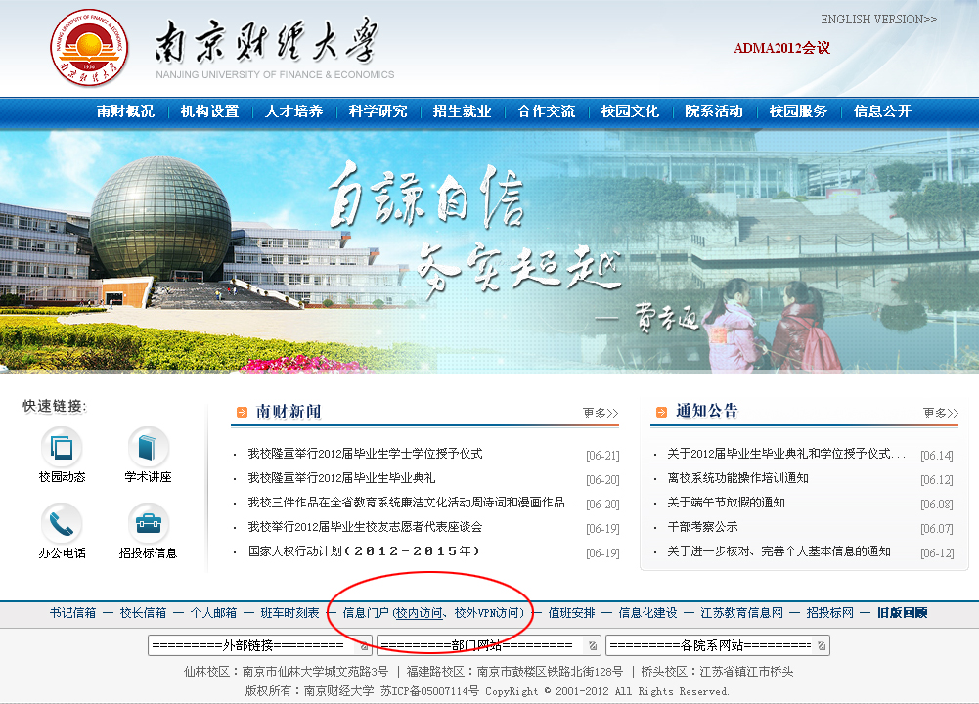
- 输入91+饭卡号后8位，密码默认身份证后6位，点“登录”
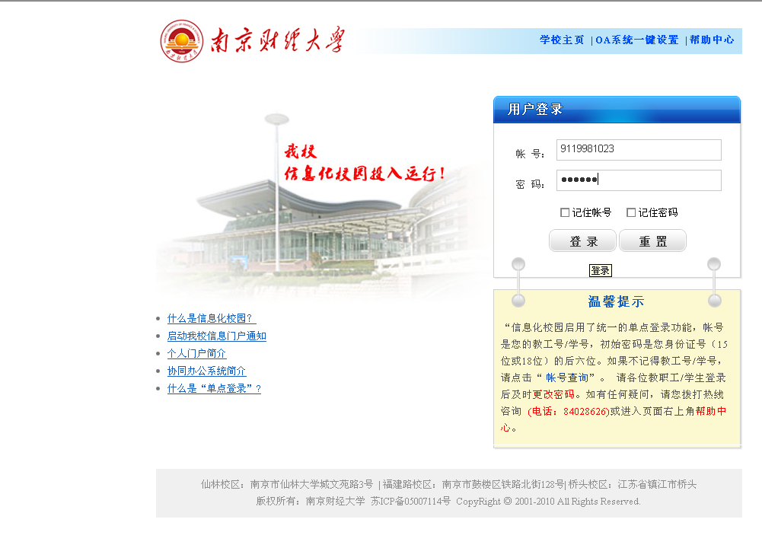

- 点击“人事系统”
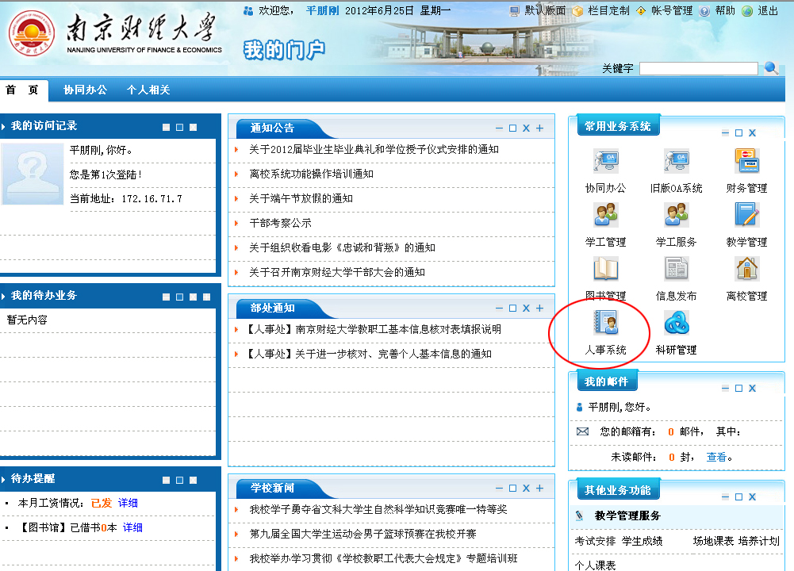
- 点击“个人信息维护”
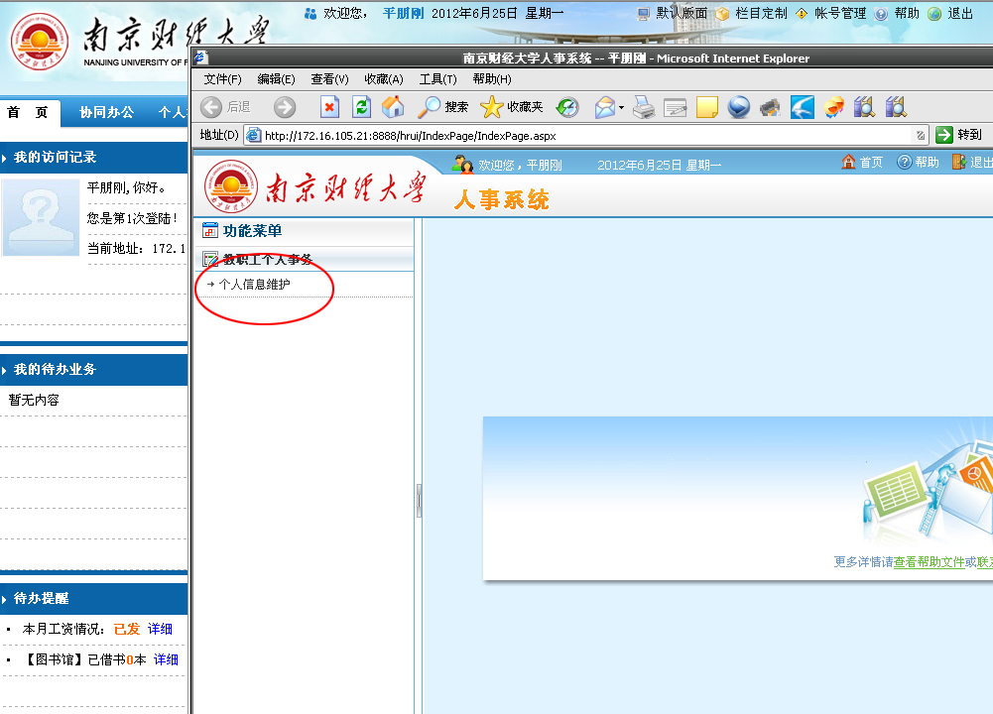

- 校对个人核心信息，完善基本信息
